TP :
Configuration machine Debian :

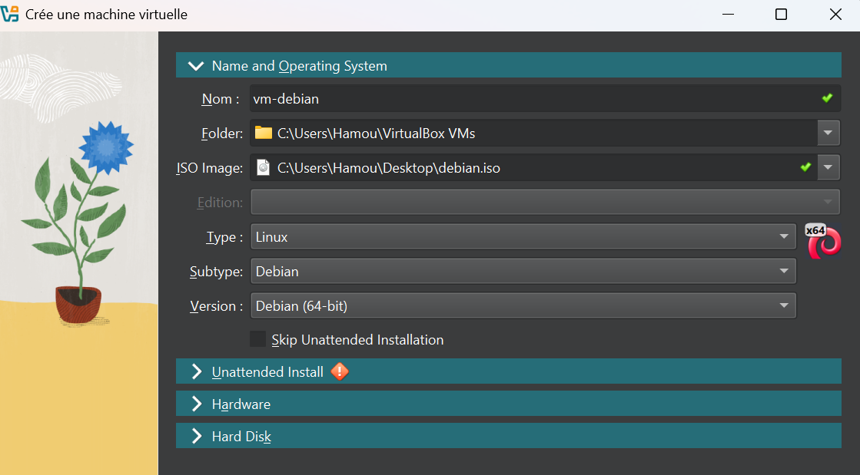
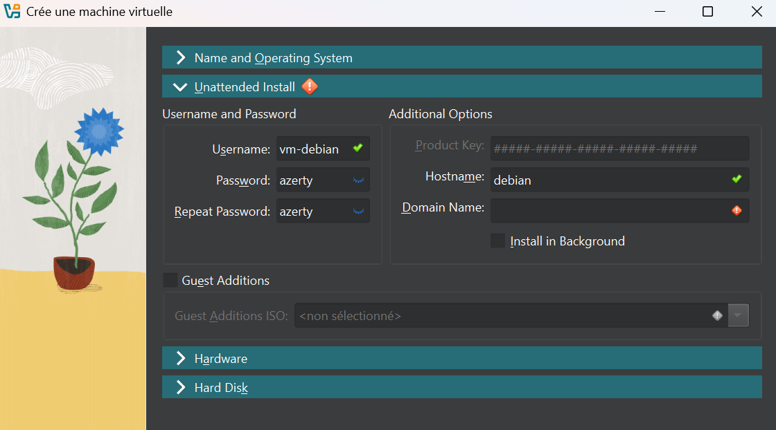
ps : en « domaine name », j’ai mis, « laisser-vide » comme il nous l’est demandé.

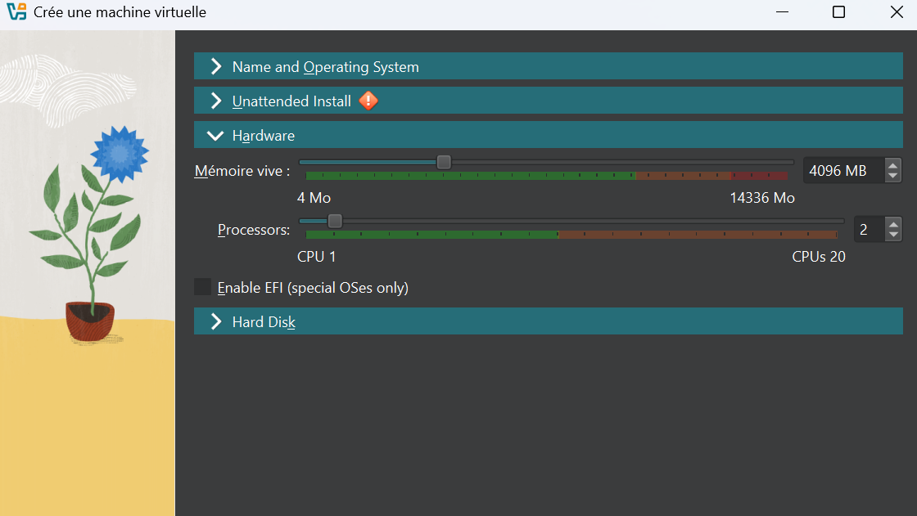
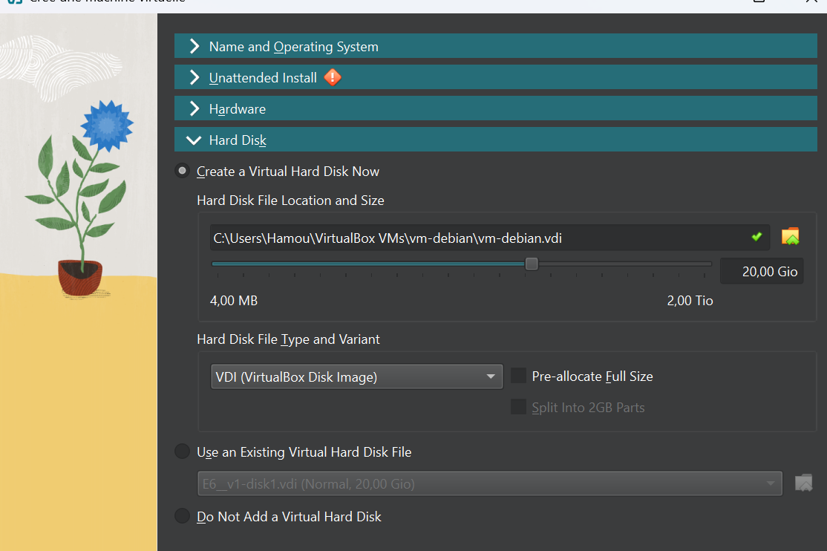
Maintenant, c’est l’étape d’attente, c’est un peu long..

Ensuite, j’ai pu modifié le mode de connexion (en NAT) et
le type de disque (SATA)
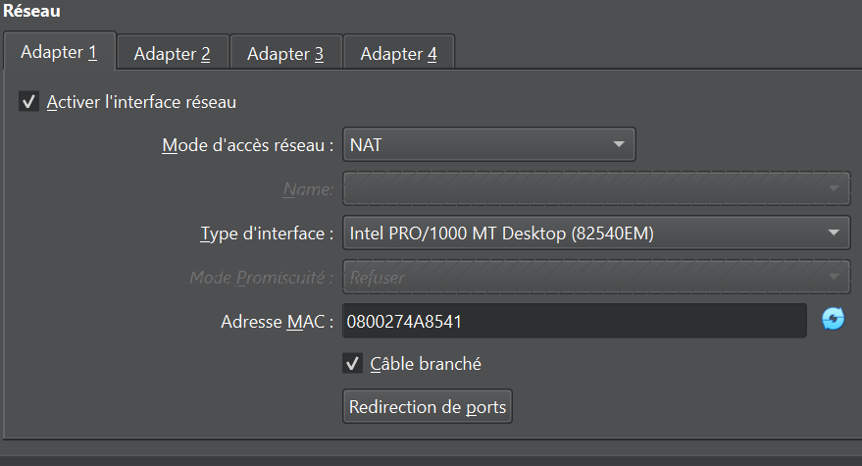
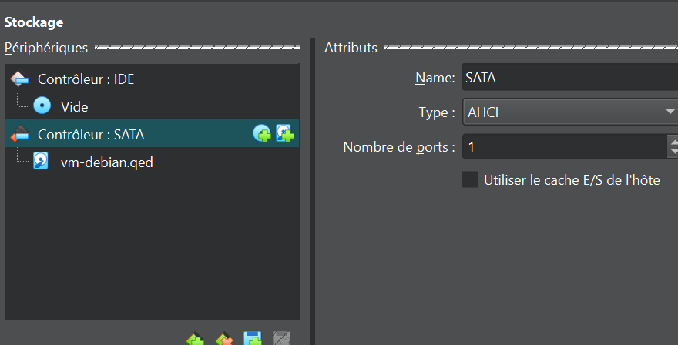

Ensuite pinger google+ être en root :
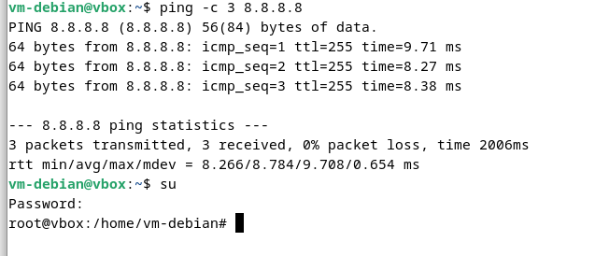
Ensuite mettre à jour liste de dépôt :
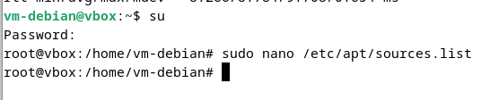
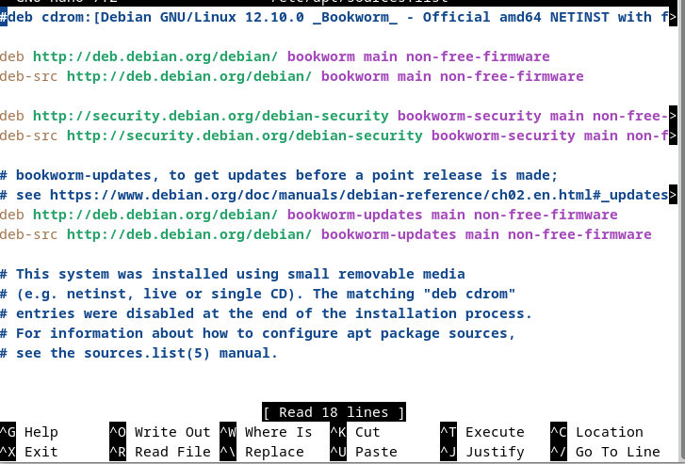
Faire absolument « cntrl O + cntrl X » pour sauvegarder tous ces dépots.

Et ensuite mettre à jours le système debian.
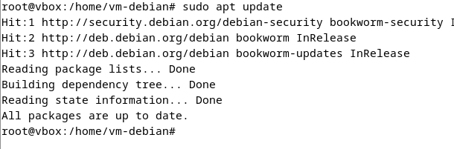
Après, j’ai installé la boîte à outils pour le réseau.
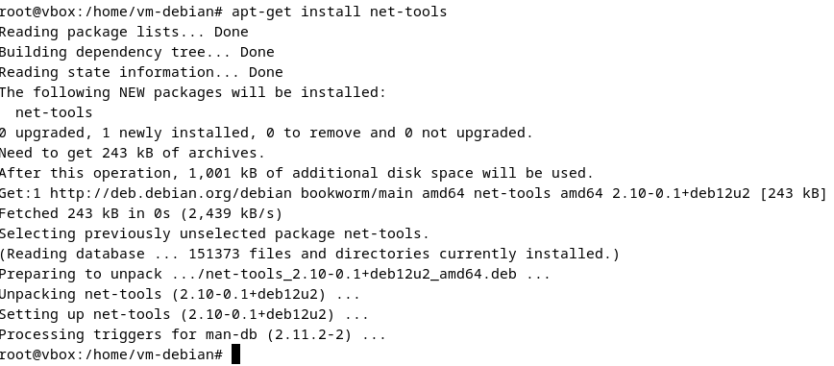

Installer l’utilitaire « tree »
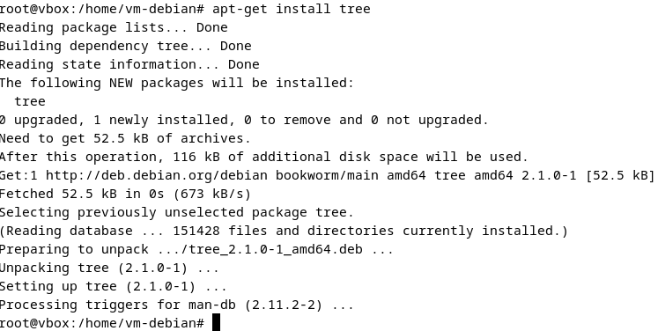

j’ai télécharger geany aussi (éditeur de texte)
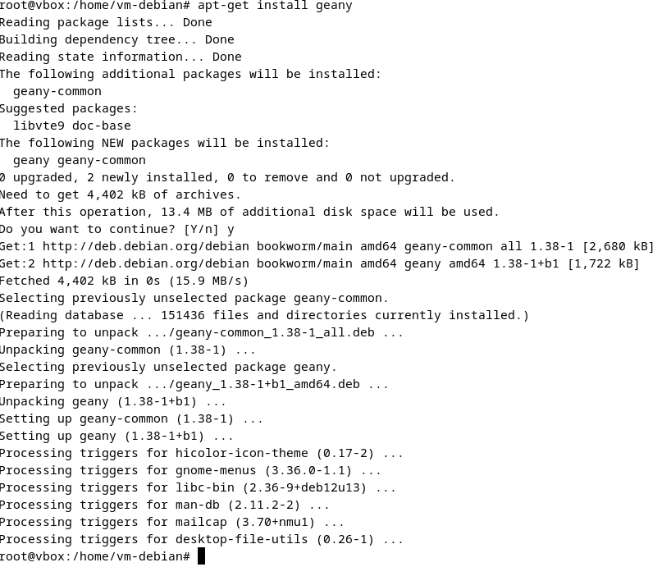

Enfin j’ai télécharger git (gestionnaire de versions)

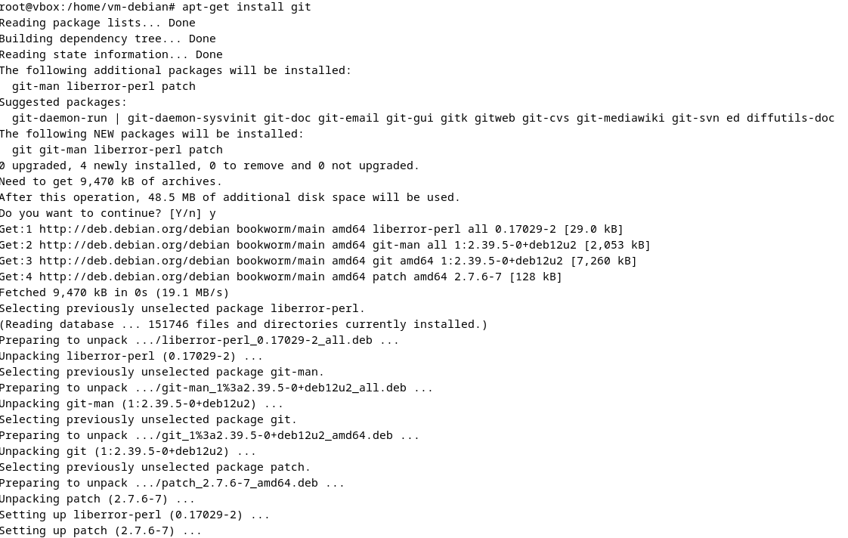
VOILA LE TP EST FINITO.

